|  |  |  |
| --- | --- | --- |
| logUNICORDOBA vigiladoMENmodalidad 1 |  | Logo Acreditada ResMEN2956 |

**REDA: El Computador y su uso**

**Autores:**

**Bastian Berastegui Barrera**

**Camilo Muñoz Arroyo**

**Álvaro Pio Villalba**

**Docente: Franklin Martínez**

**Curso: Fundamentos De Algoritmia**

**Programa: Lic. en Informática y Medios Audiovisuales**

**Facultad de Educación**

**Universidad de Córdoba**

**Montería**

**2021**

**Introducción**

Los Objetos Virtuales de Aprendizaje (OVA) son un conjunto de recursos digitales, auto contenible y reutilizable. Ellos hacen posible el acceso a contenidos educativos, integrando diferentes elementos multimedia para presentar un recurso más didáctico para el estudiante. El proceso de aprendizaje se hace más dinámico e interactivo. Consiste en la presentación de contenidos de manera agradable al estudiante y el desarrollo de actividades para practicar lo aprendido. Los OVA son recursos portables y pueden publicarse en un portal web, descargarse al computador o compartirse a través de una USB.

El presente trabajo tiene por propósito describir el proceso de la elaboración de un Recurso Educativo Digital Abierto (**REDA**), que consiste en todo tipo de materiales que tienen una intencionalidad y finalidad enmarcada en una acción educativa, cuya información es digital. Nuestro REDA será sobre el computador, sus partes y su uso. Este recurso estará orientado a estudiantes de tercero de primaria y responde a la necesidad que se tiene de atender a los niños a través de medios virtuales por causa del distanciamiento social que ha generado la pandemia del Covid 19.

Los niños de hoy se encuentran motivados por las pantallas de los celulares, las tablets y los computadores y ese interés es favorable a estimular su aprendizaje facilitándole conocimiento sobre el computador y su uso.

**Descripción de la necesidad educativa**

La escuela de hoy día ha heredado una serie de responsabilidades además de la formación académica de los estudiantes. En primer lugar, se le ha pedido que forme en valores y ciudadanía, labor que fue reservada por mucho tiempo a la familia. También tiene la obligación de promover la cultura y los hábitos sociales, además de proponer soluciones a los problemas que en la sociedad se manifiestan. En segundo lugar, la escuela debe administrar la transmisión del conocimiento científico y formar personas propositivas que colaboren con el desarrollo de las ciencias. Todos estos compromisos hacen la tarea de los docentes algo más complejo que dictar clases, por lo tanto, se hace necesario que docentes y estudiantes desarrollen habilidades para procesar la cantidad de información con que se trabaja un currículo educativo. Los REDA son la respuesta más apropiada para facilitar este trabajo educativo, especialmente ahora que la escuela ha dejado de ser presencial por motivos de la pandemia.

**Justificación**

Las habilidades de pensamiento permiten a las personas establecer un contacto con la información interna y externa, ayudan a filtrarla, interpretarla y a resolver situaciones difíciles denominadas problemas. La función social del educador lo obliga a ser consciente de la importancia de promover aprendizajes de calidad y efectivos, que permitan el desarrollo de habilidades de pensamiento y la estimulación de la creatividad. Esta propuesta de trabajo contribuye al desarrollo de habilidades de pensamiento para la resolución de problemas con la utilización de recursos educativos digitales abiertos (REDA) por medio del diseño y la implementación de una unidad didáctica que facilite a los estudiantes conocer y dar un uso correcto a los computadores y dispositivos afines.

Cuando los docentes y los estudiantes saben usar este tipo de recursos, los aprendizajes se convierten en algo ameno y motivante e impulsa el desarrollo de la personalidad sin importar la edad que se tenga.  Cuando más temprano conocen los niños a los computadores más se les abre la oportunidad de avanzar en sus conocimientos y crear nuevas posibilidades de enfrentar los problemas de su entorno, especialmente en su proceso de aprendizaje en la escuela.

**REDA: el computador y su uso**

Este REDA estará formado por seis partes que se distribuyen en el siguiente orden:

**Inicio:** donde se plantea la descripción general del REDA y sus objetivos, teniendo en cuenta las necesidades de los estudiantes y las posibilidades de acceso al recurso del computador.

**Contenido:** el REDAenlista todos los temas referidos a los aparatos de computación tanto externos como internos (hardware y software) y la teoría del uso adecuado de ellos. En el caso de los niños de primaria, los contenidos se inician desde el reconocimiento de las partes del computador, el encendido, el apagado, los programas básicos, el acceso a internet, entre otros.

**Actividades:** conforman la parte más importante del recurso. Ellas se crean a partir de un lenguaje de programación en HTML que facilite la interacción de los niños con los desafíos registrados, ejemplo, armar el rompecabezas de un computador.

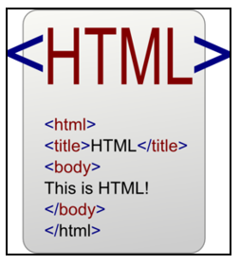

**Evaluación:** Es otra parte importante que necesita de la destreza del programador porque está condicionada a que el estudiante sepa que avanzó en su conocimiento y también reporta eso al docente que lo administra. Se diseñaran test interactivos mostrando las respuestas después de la prueba.

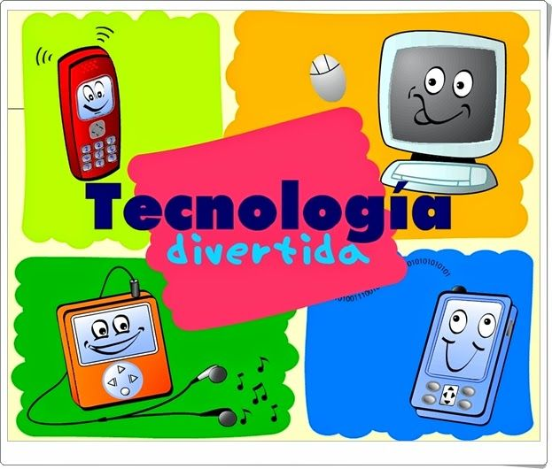

**Material complementario:** lo forma todo material que el programador utiliza para dar cuerpo al REDA, sea de tipo informático para motivar las acciones de los chicos o textos de apoyo e imágenes para hacer más ilustrativo el recurso. Ejemplo: distribución grafica del teclado

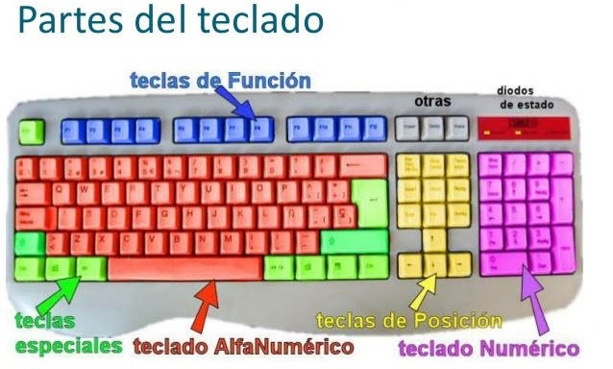

**Créditos**: esta parte corresponde a mencionar que o quienes aportaron para que el recurso se hiciera realidad, por ejemplo las URL o los LINK. También os propietarios de materiales virtuales usados. Ejemplo:

Recuperado de: <https://www.google.com/search?q=+en+lenguaje+HTML>